Отчёт по лабораторной работе №3

Дискреционное разграничение прав в Linux. Два пользователя

Аминов Зулфикор Мирзокаримович

Содержание

# 1 Цель работы

Получение практических навыков работы в консоли с атрибутами фай- лов для групп пользователей.

# 2 Выполнение работы

## 2.1 Создание учетной записи пользователя guest

На прошлой работы уже создали пользователя guest.

## 2.2 Создали второго пользователя guest2

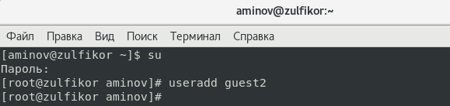

Figure 1: Создание второго пользователя guest2

## 2.3 Задали пароль для пользователя guest2

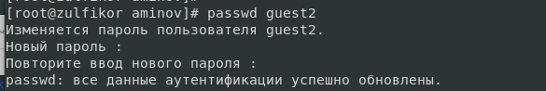

Figure 2: Задали пароль

## 2.4 Добавили пользователя guest2 в группу guest:

Figure 3: Добавление пользователя guest2 в группу guest

Figure 3: Добавление пользователя guest2 в группу guest

## 2.5 Входили в систему от имени пользователя guest

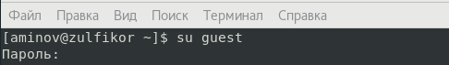

Figure 4: Входили в систему от имени пользователя guest

## 2.6 Входили в систему от имени пользователя guest2

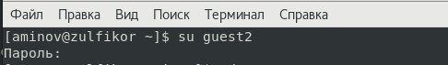

Figure 5: Входили в систему от имени пользователя guest2

## 2.7 Для пользователя guest командой pwd определили директорию

Figure 6: определили директорию для пользователя guest

Figure 6: определили директорию для пользователя guest

## 2.8 Для пользователя guest2 командой pwd определили директорию

Figure 7: определили директорию для пользователя guest2

Figure 7: определили директорию для пользователя guest2

## 2.9 Уточнили имя нашего пользователя, его группу, кто входит в неё и к каким группам принадлежит он сам

и сравнили вывод команды groups с выводом команд id -Gn и id -G.

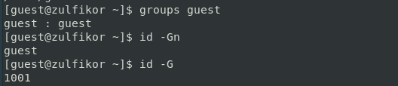

Figure 8: Уточнили имя нашего пользователя, его группу

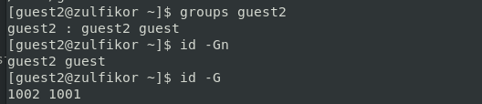

Figure 9: Сравнили вывод команды groups с выводом команд id -Gn и id -G

## 2.10 Сравнили полученную информацию с содержимым файла /etc/group.

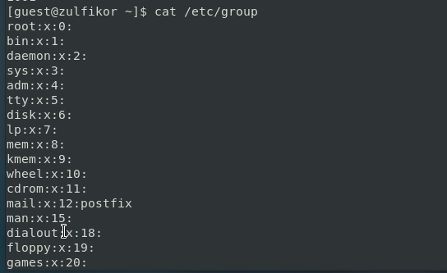

Figure 10: Сравнили полученную информацию с содержимым файла /etc/group

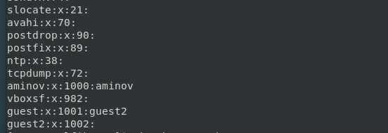

## 2.11 От имени пользователя guest2 выполнили регистрацию пользователя

guest2 в группе guest командой newgrp guest.

Figure 11: От имени пользователя guest2 выполнили регистрацию пользователя guest2 в группе guest

Figure 11: От имени пользователя guest2 выполнили регистрацию пользователя guest2 в группе guest

## 2.12 От имени пользователя guest изменили права директории /home/guest,

разрешив все действия для пользователей группы, командой chmod g+rwx /home/guest.

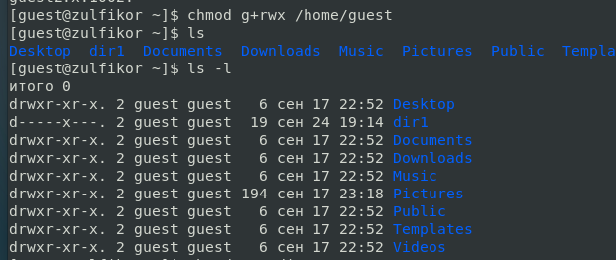

Figure 12: От имени пользователя guest изменили права директории /home/guest

## 2.13 От имени пользователя guest снимали с директории /home/guest/dir1

все атрибуты командой chmod 000 dirl

Figure 13: От имени пользователя guest снимали с директории /home/guest/dir1 все атрибуты

Figure 13: От имени пользователя guest снимали с директории /home/guest/dir1 все атрибуты

## 2.14 Меняя атрибуты у директории dir1 и файла file1 от имени пользова-

теля guest и делая проверку от пользователя guest2, заполнили табл. 3.1

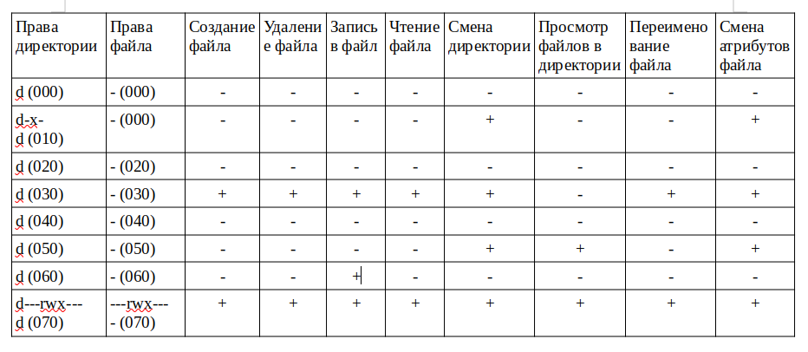

Figure 14: заполнили табл. 3.1

# 3 Выводы

Получили практических навыков работы в консоли с атрибутами фай- лов для групп пользователей.